Консультация психолога
Профилактика суицида у детей и подростков
Самым нелепым и трагичным считается детский суицид. На фоне войн, криминала, проституции и убийств детский суицид считается самым бессмысленным явлением. Однако статистика неумолима: все больше детей за последние годы пытаются или, в конечном, счете уходят из жизни по собственной воле. Какие причины и толкают на данный шаг? Рассматривая их, можно предложить профилактику детского суицида.
Отношение детей к смерти и возможному самоубийству формируется и меняется в зависимости от возраста ребёнка. У детей до 5 лет нет ещё устойчивого представления о смерти как о чём-то необратимом, Умереть означает для ребёнка в этом возрасте продолжать существование в какой-то другой форме. Хотя в 5 лет ребёнок уже имеет представление о расставании, на смерть он реагирует скорее со страхом, протестом и с некоторым любопытством. Внутреннее и внешнее ещё окончательно не разделены для ребёнка. У детей этого возраста ещё нет конкретного понятия о времени. Слова «навсегда», «конец» или «окончательно» ещё полностью ими не осознаются. Ребёнку кажется, что смерть - это что-то вроде сна. Ему кажется, что после похорон люди ещё каким-то образом живут в гробу. В то же время ребёнок начинает понимать, что «жизнь после смерти» отличается от обычной жизни.
Старший дошкольник имеет достаточно чёткое представление о смерти - часто в образе скелета или привидения с косой. В младшем школьном возрасте часть детей считает смерть наказанием за зло. Другая часть детей относится к смерти как естественному концу жизни. Подростки же полностью осознают неизбежность и окончательный характер смерти. Они уже способны понять существующие в обществе концепции смерти. Подросток может относиться к смерти спокойно и трезво как к естественному концу жизни. В других случаях он может занимать явную защитную позицию, представляя, например, суицид как возможность наказать родителей или жертву ради высокой идеи.
Обращайте внимание на характерные признаки:
Словесные признаки:
- прямо и явно говорит о смерти: «Я собираюсь покончить с собой», «Я не могу так дальше жить»;
- косвенно намекает о своём намерении: «Я больше не буду ни для кого проблемой», «Тебе больше не придётся обо мне волноваться»;
- много шутит на тему самоубийства;
- проявляет нездоровую заинтересованность вопросами смерти.
Поведенческие признаки:
- раздаёт другим вещи, имеющие личную значимость
- окончательно приводит в порядок дела, мирится с давними врагами
- демонстрирует радикальные перемены в поведении, такие как:
в еде:
- ест слишком мало или слишком много;
во сне:
- спит слишком мало, или слишком много
во внешнем виде:
- становится неряшливым
в школьных привычках:
- пропускает занятия;
- не выполняет домашние задания,
- избегает общения с одноклассниками;
- проявляет раздражительность, угрюмость, находится в подавленном настроении;
- замыкается от семьи и друзей,
- бывает чрезмерно деятельным или, наоборот, безразличным к окружающему миру;
- ощущает то внезапную эйфорию, то приступы отчаяния.
Что можно сделать, чтобы помочь?
- Установите заботливые взаимоотношения. Не существует всеохватывающих рецептов решения такой серьёзной проблемы, как самоубийство. Но вы можете сделать гигантский шаг вперёд, если станете на позицию уверенного принятия отчаявшегося ребёнка. В дальнейшем очень многое зависит от качества ваших взаимоотношений. Их следует не только выражать словами, но и внутренне принять;
в этих обстоятельствах уместнее не морализирование, а поддержка. Для подростка, который чувствует, что он бесполезен и нелюбим, забота и участие близкого человека являются мощными ободряющими средствами. Именно таким образом вы лучше всего проникнете в изолированную душу отчаявшегося ребёнка
- Будьте внимательным слушателем. Обращайте внимания на фразы: «У меня нет ничего такого, ради чего стоило бы жить». Если ребёнок страдает от депрессии, то в беседе нужно предоставлять ему возможность больше говорить самому.
- Не спорьте. Сталкиваясь с суицидальной угрозой, друзья и родственники часто отвечают: «Подумай, ведь ты же живёшь гораздо лучше других людей; тебе бы следовало благодарить судьбу». Этот человек сразу блокирует дальнейшее обсуждение; такие замечания вызывают у несчастного и без того подростка ещё большую подавленность. Желая помочь, таким образом, близкие способствуют обратному эффекту. Нередко в качестве увещевания делают и другое замечание:
«Ты понимаешь, какие несчастья и позор ты навлечёшь на свою семью?». Ни в коем случае не проявляйте агрессию, если вы присутствуете при разговоре о самоубийстве, и постарайтесь не выражать потрясения тем, что услышали. обратному эффекту. Нередко в качестве увещевания делают и другое замечание:
Вступая в дискуссию, вы можете не только проиграть спор, но и потерять ребёнка.
- Задавайте вопросы.
Если вы задаёте такие косвенные вопросы, как: «Я надеюсь, что ты не замышляешь самоубийства?», - то в них подразумевается ответ, который вам бы хотелось услышать. Следует спокойно и доходчиво спросить о тревожащей ситуации, например: « Как давно ты считаешь свою ситуацию столь безнадежной? …». Ваше согласие выслушать и обсудить проблемы, будет большим облегчением для отчаявшегося человека.
- Не нужно заставлять ребёнка прыгать выше головы. Может быть, те результаты, которые он сейчас показывает, - это его планка.
- Уважайте ребёнка, его мнение, не вбивайте ему в голову свои стереотипы. Он - личность.
- Пусть ребёнок чувствует поддержку и доброе слово родителя. Ведь ребёнок - пусть даже не гениальный математик, не талантливый певец - хорош уже тем, что он есть.
- Также не следует поучать и указывать на все те причины, по которым подросток обязан жить. Вместо этого нужно больше слушать и стараться убедить его в том, что депрессии и суицидальные тенденции излечимы.
- Обратитесь за помощью к специалистам. Подростки, склонные к суициду, имеют суженное поле зрения, своеобразное туннельное сознание. Их разум не в состоянии восстановить полную картину того, как следует разрешать непереносимые проблемы. Первая просьба часто бывает о помощи. Родители, друзья, несомненно, могут иметь благие намерения, но им может не хватать умения и опыта, кроме того, они бывают склонны к излишней эмоциональности. Ни в коем случае при суицидальной угрозе не следует недооценивать помощь психиатров или клинических психологов. Специалисты смогут понять сокровенные чувства, потребности и ожидания подростка. Во время психотерапевтической консультации отчаявшиеся люди глубже раскрывают свои страдания и тревоги.
Любите и берегите своих детей!
Помните, что рядом с Вами есть всегда люди, готовые Вам помочь!

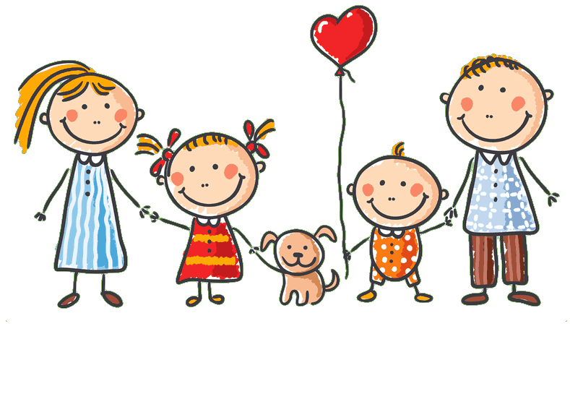
Советы психолога МБДОУ «Детский сад №17
«Незнайка» Педагог-психолог Мельникова О.П.

